BỘ GIÁO DỤC VÀ ĐÀO TẠO

TRƯỜNG ĐẠI HỌC VĂN HIẾN

**KHOA KỸ THUẬT – CÔNG NGHỆ**



**ĐỒ ÁN 1**

**PHẦN MỀM QUẢN LÍ NHÂN SỰ**

**CÔNG TY HOÀNG VĨNH PHÁT**

SVTH: NGUYỄN HỒNG PHƯƠNG

GVHD : HỒ VĂN NGỌC

LỚP: 131A0101

MSSV: 131A010054

**TP.HCM Tháng 05/2016**

Đồ Án 1

Tên đề tài:

**PHẦN MỀM QUẢN LÍ NHÂN SỰ**

**CÔNG TY HOÀNG VĨNH PHÁT**

SVTH: NGUYỄN HỒNG PHƯƠNG

GVHD : HỒ VĂN NGỌC

LỚP: 131A0101

MSSV: 131A010054

**TP.HCM Tháng 05/2016**

# 

# Thông Tin Chung

Môi Trường Phát Triển

a/ Môi trường phát triển :

Hệ điều hành : Window 10 Pro

Hệ quản trị CSDL SQL Server 2012

Công cụ phân tích thiết kế :

Công cụ xây dựng ứng dụng : Visual Studio 2012 và Visual Studio 2015

Các thư viện đã dùng : các thư viện trong bộ .Net Framword 4.5

b/ Môi Trường Triển Khai Ứng Dụng :

Hệ điều hành : Windown

Cần cài đặt .Net Framework 3.5 trở lên

Cài SQL Server 2012 để quản lý cơ sở dữ liệu

**MỤC LỤC**

Mục Lục

Thông Tin Chung 3

**PHÁT BIỂU BÀI TOÁN 6**

1.Khảo sát hiện trạng 6

2. Các yêu cầu hệ thống 6

Mô hình Usecase: PHẦN MỀM QUẢN LÍ NHÂN SỰ 9

**3. Sơ Đồ USE-CASE** 9

3.1 Danh sách các Actor 10

3.2 Danh sách các USE-CASE 10

**4. Đặc tả USE-CASE 11**

4.1 Đặc tả USE-CASE “Đăng Nhập” 11

4.2 Đặc tả USE-CASE “Đăng Đăng Kí” 11

4.3 Đặc tả USE-CASE “Phân quyền” 13

4.4 Đặc tả USE-CASE “Xem danh sách nhân viên” 14

*4.5 Đặc tả USE-CASE “Nhập Hồ Sơ Nhân Viên” 15*

*4.6 Đặc tả USE-CASE “Cập Nhật Hồ Sơ Nhân Viên” 16*

*4.7 Đặc tả USE-CASE “Xóa Hồ Sơ Nhân Viên” 18*

*4.8 Đặc tả USE-CASE “Tra Cứu Nhân Viên Theo Đơn Vị” 19*

*4.9 Đặc tả USE-CASE "Tra Cứu Nhân Viên Theo Chuyên Môn"……………19*

*4.10 Đặc tả USE-CASE "Tra Cứu Nhân Viên Theo Trình Độ"……………….19*

4.4 Đặc tả USE-CASE “Xem danh sách lương nhân viên” 14

*4.5 Đặc tả USE-CASE “Nhập Lương Nhân Viên” 15*

*4.6 Đặc tả USE-CASE “Cập Nhật Lương Nhân Viên” 16*

*4.7 Đặc tả USE-CASE “Xóa Lương Nhân Viên” 18*

4.4 Đặc tả USE-CASE “Xem danh sách Bảo Hiểm XH nhân viên” 14

*4.5 Đặc tả USE-CASE “Nhập BHXH Nhân Viên” 15*

*4.6 Đặc tả USE-CASE “Cập Nhật BHXH Nhân Viên” 16*

*4.7 Đặc tả USE-CASE “Xóa BHXH Nhân Viên” 18*

4.4 Đặc tả USE-CASE “Xem danh sách Thuế nhân viên” 14

*4.5 Đặc tả USE-CASE “Nhập Thuế Nhân Viên” 15*

*4.6 Đặc tả USE-CASE “Cập Nhật Thuế Nhân Viên” 16*

*4.7 Đặc tả USE-CASE “Xóa Thuế Nhân Viên” 18*

**Hồ Sơ Phân Tích: PHẦN MỀM QUẢN LÍ NHÂN SỰ 23**

5. Sơ Đồ Lớp 23

5.1 Sơ đồ lớp 23

Danh sách các lớp đối tượng và quan hệ 24

5.2 Mô tả chi tiết từng lớp đối tượng 25

**Thiết Kế Dữ Liệu: PHẦN MỀM QUẢN LÍ NHÂN SỰ** 28

6. Sơ đồ Logic 28

7. Mô tả chi tiết các kiểu dữ liệu trong sơ đồ logic 30

7.1 Bảng ghi chú 30

7.2 Mô tả chi tiết các kiểu dữ liệu 31

**Thiết Kế Kiến Trúc: PHẦN MỀM QUẢN LÍ NHÂN SỰ 36**

1.Kiến trúc hệ thống 36

2.Mô tà chi tiết từng thành phần trong hệ thống 37

**Thiết Kế Giao Diện: PHẦN MỀM QUẢN LÍ NHÂN SỰ 41**

**Kết quả thực hiện PHẦN MỀM QUẢN LÍ NHÂN SỰ 50**

1. Môi trường phát triển và môi trường triển khai 50

2. Kết quả đạt được 50

3. Hướng phát triển 50

Tài Liệu Tham Khảo 51

# PHÁT BIỂU BÀI TOÁN

## 1.Khảo sát hiện trạng

Công ty Hoàng Vĩnh Phát chuyên sản xuất và kinh doanh các thiết bị viễn thông phục vụ cho ngành công nghệ thông tin , được thành lập từ 2000 ban đầu với phân xưởng nhỏ vài công nhân, nhân viên ,ít chiếc máy để sản xuất đến nay đã hiện đại hóa thành nhà máy với dây chuyền sản xuất tiên tiến, máy móc hiện đại… tuy nhiên cũng cần số lượng công nhân và nhân viên đáng kể (50 người) để điều khiển vận hành các máy này, cũng như một số viêc phải làm tay như : công đoạn kiểm tra ,vận chuyển các thiết bị…

Đứng đầu Công ty là **Giám đốc**, là một người **quản lý đặc biệt**, có tất cả các vai trò của người quản lý ngoài ra Giám đốc còn có quyền quyết định tuyển nhận nhân viên mới vào công ty hay không, kế đến là người **Quản lý** có nhiệm vụ quản lý các nhân viên trong công ty mọi công đoạn quản lý nhân sự như : xem, xóa, sửa hồ sơ, thậm chí chấm công đều được làm bằng tay hoặc bằng phần mềm excel, word dựa trên các giấy tờ sổ sách. Nay công ty muốn tin học hóa việc quản lý trên.

## 2. Các yêu cầu hệ thống

**2.1Quản lý nhân sự.**

* **Quản lý sơ yếu lí lịch** với đầy đủ thông tin như: Họ tên,, ngày sinh, nơi sinh, dân tộc, tôn giáo, số CMND, quê quán, nơi ở hiện tại, điện thoại liên hệ...
* **Quản lý thành viên và trình độ cán bộ** với các thông tin như: Thành phần bản thân của mỗi cán bộ, trình độ văn hoá, chuyên môn, trình độ ngoại ngữ...
* **Quản lý diễn biến quá trình đào tạo** trình độ học vấn, trình độ ngoại ngữ, trình độ lí luận chính trị và quản lý các học hàm, học vị được phong tặng...
* **Quản lý các diễn biến công tác:**

Quá trình trước khi tuyển dụng, quá trình điều động, bổ nhiệm hoặc thuyên chuyển giữa các đơn vị, bộ phận, theo dõi quá trình thực hiện kí kết hợp đồng lao động, quá trình nghỉ phép (tai nạn, nghỉ thai sản,...), quá trình được cử đi đào tạo, quá trình đi công tác trong và ngoài nước, quá trình khen thưởng và kỉ luật...

* **Quản lý chấm công**

quản lý ngày công làm việc, phân ca làm việc, hỗ trợ chấm công theo ngày, tháng hoặc bằng máy chấm công. Cho phép đổ dữ liệu từ file Excel vào hệ thống, thực hiện các đăng ký ngày nghỉ phép, nghỉ thai sản, tăng ca và làm thêm giờ cho từng nhân viên. Tùy theo loại ngày nghỉ mà công ty trả mức lương tương ứng cho nhân viên. Các mức trả tương ứng này tùy thuộc vào chính sách và luật lao động mà nhà quản lý linh động nhập vào chương trình. Hỗ trợ chấm công thủ công theo ngày/tháng hoặc bằng máy chấm công dùng (thẻ từ, vân tay). Đặc biệt, nó còn cho phép cập nhật ngày phép được hưởng trong năm của nhân viên

**2.2. Quản lý diễn biến lương của nhân viên.**

Ngoài chức năng quản lý thông tin, phần mềm Quản lý nhân sự còn quản lý thông tin chi tiết lương nhân viên, bao gồm: Quản lý quá trình hưởng phụ cấp của nhân sự.

Thông tin số người đang giữ mức lương chuyên viên đủ 3 năm và thang bậc lương đang hưởng, in ra mọi thông tin có liên quan để lập danh sách đề nghị xét nâng bậc in theo mẫu.

Đưa ra số nhân sự có cùng mức lương (in ra mọi thông tin có liên quan).

Đưa ra số nhân sự đủ thời gian lên lương và hệ số tiền lương đang hưởng nhưng chưa được lên lương mới.

Điều chỉnh lương theo hàng năm nhân sự được lên lương.

Tính lương cho nhân viên theo các khoản: phụ cấp, các khoản được cộng thêm, các khoản khấu hao, lương thưởng, ...V.v…

Mô hình Usecase:

PHẦN MỀM QUẢN LÍ NHÂN SỰ

**3. Sơ Đồ USE-CASE**

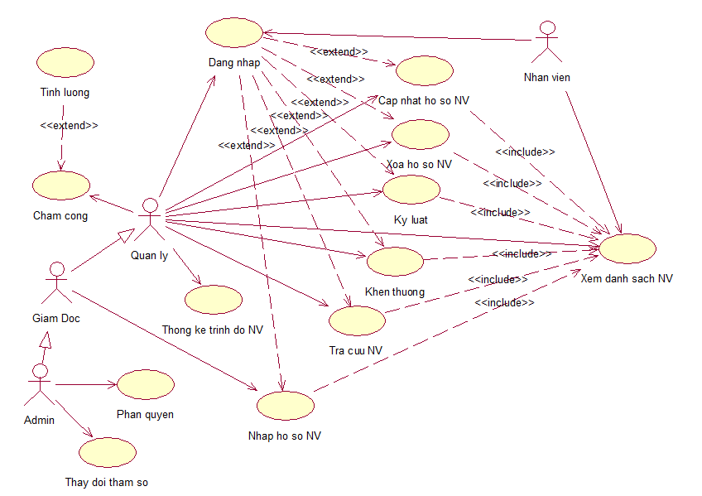

(Hình 1.1 Sơ đồ USE-CASE phần mềm quản lý nhân sự Hoàng Vĩnh Phát)

## 3.1 Danh sách các Actor

|  |  |  |
| --- | --- | --- |
| **STT** | **Tên Actor** | **Ý nghĩa/Ghi chú** |
| 1 | CEO | Người có quyền cao nhất trong hệ thống |
| 2 | Quản lí | -Người có quyền quản lí các chức năng trong hệ thống  -Chịu sự quản lí của Giám đốc |
| 3 | Giám đốc | Giám đốc (GĐ) là một người quản lý đặc biệt, có tất cả các vai trò của người quản lý ngoài ra Giám đốc còn có quyền quyết định tuyển nhận nhân viên mới vào công ty hay không. |
| 4 | Nhân viên | Nhân viên công ty |

## 3.2 Danh sách các USE-CASE

|  |  |  |
| --- | --- | --- |
| *STT* | *Use-case* | *Ý nghĩa* |
| 1 | **DangNhap** | Đăng nhập |
| 2 | **TTNhanVien** | Xem danh sách nhân viên |
| Nhập hồ sơ nhân viên mới |
| Chỉnh sửa hồ sơ nhân viên |
| Xóa hồ sơ của nhân viên |
| 3 | **TraCuuNhanVien** | Tra cứu nhân viên theo đơn vị |
| Tra cứu nhân viên theo trình độ |
| Tra cứu nhân viên theo chuyên môn |
| 4 | **Luong** | Xem danh sách lương nhân viên |
| Nhập lương nhân viên mới |
| Chỉnh sửa lương nhân viên |
| Xóa lương nhân viên |
| 5 | **BaoHiemXaHoi** | Xem danh sách bảo hiểm nhân viên |
| Nhập bảo hiểm XH cho nhân viên mới |
| Chỉnh sửa bảo hiểm XH nhân viên |
| Xóa bảo hiểm XH nhân viên |
| 6 | **ThueThuNhapCaNhan** | Xem danh sách thuế TNCN nhân viên |
| Nhập thuế TNCN cho nhân viên mới |
| Chỉnh sửa thuế TNCN nhân viên |
| Xóa thuế TCNN nhân viên |

# 4. Đặc tả USE-CASE

## 4.1 Đặc tả USE-CASE “Đăng Nhập”

4.1.1 Tóm tắt

* Admin,quản lí,giám đốc,nhân viên sử dụng use-case.
* Dùng use-case để đăng nhập và truy cập vào hệ thống.
* Use-case “Đăng Nhập” dùng để bảo vệ hệ thống và phân quyền

4.1.2 Dòng sự kiện

4.1.2.1 Dòng sự kiện chính

* Use case này bắt đầu khi một actor (GĐ, QL, NV) muốn đăng nhập vào hệ thống quản lý nhân sự công ty.
* Hệ thống yêu cầu các actor (GĐ, QL, NV) nhập tên và mật khẩu.
* Người dùng nhập tên và mật khẩu.
* Hệ thống kiểm tra tên và mật khẩu mà actor đã nhập và cho phép actor đăng nhập vào hệ thống.

4.1.2.2 Dòng sự kiện khác

* Tên hoặc mật khẩu sai :Nếu trong dòng sự kiện chính các actor nhập tên và mật khẩu sai thì hệ thống sẽ thông báo lỗi. Actor có thể quay trở về đầu dòng sự kiện hoặc hủy bỏ việc đăng nhập lúc này use case kết thúc.

4.1.3 Các yêu cầu đặc biệt

* Yêu cầu khi thực hiện phải nhập tên đăng nhập và mật khẩu đúng.
* Để bảo đảm tính an toàn cho hệ thống, mỗi actor chỉ được quyền nhập lại tên và mật khẩu của mình (nếu đăng nhập sai) tối đa là 3 lần. Sau đó hệ thống sẽ tự động kết thúc use case.

4.1.4 Trạng thải hệ thống khi bắt đầu thực hiện use-case

* Không có trạng thái nào

4.1.5 Trạng thái hệ thống sau khi thực hiện use-case

* Khi đăng nhập thành công , các chức năng của hệ thống sẽ sử dụng được
* Khi đăng nhập không thành công, các chức năng của hệ thống không sử dụng được.

4.1.6 Điểm mở rộng

* Không có

## 4.2 Đặc tả USE-CASE “Phân quyền”

4.3.1 Tóm tắt

* Admin sử dụng use-case.
* Dùng use-case để phân quyền truy cập vào hệ thống.
* Use-case “Phân Quyền” dùng để phần quyền truy cập hệ thống,bảo vệ quyền truy cập riêng cho nhân viên.

4.3.2 Dòng sự kiện

4.3.2.1 Dòng sự kiện chính

* Khi Admin nhấn vào chức năng tạo phân quyền thì màn hình phân quyền hiện lên.
* Trên màn hình có tên đăng nhập , mật khẩu và loại quyền truy cập .Khi đó Admin sẽ nhập tên và mật khẩu vào và cấp quyền truy cập.
* Sau khi nhập tên ,mật khẩu và cấp quyền xong , chức năng sẽ lưu thông tin vào hệ thống.

4.3.2.2 Dòng sự kiện khác

* Không có

4.3.3 Các yêu cầu đặc biệt

* Không có

4.3.4 Trạng thải hệ thống khi bắt đầu thực hiện use-case

* Hệ thống đăng nhập thành công

4.3.5 Trạng thái hệ thống sau khi thực hiện use-case

* Khi phân quyền thành công , hệ thống sẽ lưu thông tin vào cơ sở dữ liệu

4.3.6 Điểm mở rộng

* Không có

## 4.4 Đặc tả USE-CASE “Xem danh sách nhân viên”

4.4.1 Tóm tắt

* Admin,giám đốc,quản lí,nhân viên sử dụng use-case.
* Dùng use-case xem danh sách nhân viên hiện đang công tác tại công ty.

4.4.2 Dòng sự kiện

4.4.2.1 Dòng sự kiện chính

* Use case này bắt đầu khi người dùng muốn xem danh sách nhân viên.
* Hệ thống liệt kê bảng danh sách nhân viên với đầy đủ các thông tin.
* Người dùng chọn chấm dứt việc xem danh sách nhân viên.
* Hệ thống thoát khỏi việc xem danh sách này.

4.4.2.2 Dòng sự kiện khác

* Không có

4.4.3 Các yêu cầu đặc biệt

* Không có

4.4.4 Trạng thái hệ thống trước khi bắt đầu thực hiện use-case

* Người được phép sử dụng use case này buộc phải đăng nhập vào hệ thống với một vai trò xác định.

4.4.5 Trạng thái hệ thống sau khi thực hiện use-case

* Nếu Use case thành công thì người dùng sẽ xem được danh sách nhân viên. Ngược lại trạng thái của hệ thống không đổi.

4.4.6 Điểm mở rộng

* Không có

## 4.5 Đặc tả USE-CASE “Nhập Hồ Sơ Nhân Viên”

4.5.1 Tóm tắt

* Admin,Giám đốc sử dụng use-case.
* Dùng use-case để nhập vào một nhân viên mới.

4.5.2 Dòng sự kiện

4.5.2.1 Dòng sự kiện chính

* Use case này bắt đầu khi người dùng muốn thêm mới một nhân viên.
* Hệ thống hiển thị danh sách các nhân viên của công ty.
* Người dùng tiến hành nhập thông tin về nhân viên gồm :Họ tên, Ngày sinh, CMND, Địa chỉ, Điện thoại, Đơn vị, Trình độ.
* Sau khi điền đẩy đủ các thông tin cần thiết về nhân viên vào trong các textbox, người sử dụng hệ thống chọn chức năng Thêm mới (Add).
* Hệ thống sẽ kiểm tra tính hợp lệ của các thông tin.
* Nếu không hợp lệ hệ thống sẽ báo lỗi và người dùng sẽ chỉnh lại.
* Nếu hợp lệ thông tin về nhân viên sẽ được thêm vào trong hệ thống. Nhân viên mới này sẽ được tự động sắp xếp tăng theo tên.
* Danh sách nhân viên mới được thêm vào hiển thị trở lại màn hình.

4.5.2.2 Dòng sự kiện khác

* Thông tin về nhân viên không đầy đủ : Nếu các thông tin được người sử dụng hệ thống nhập vào không đầy đủ thì hệ thống sẽ hiển thị thông báo lỗi: thiếu các thông tin cần thiết và yêu cầu bổ sung đầy đủ các thông tin. Người sử dụng hệ thống có thể bổ sung đầy đủ các thông tin cần thiết hoặc hủy bỏ thao tác đang thực hiện, lúc này use case kết thúc.

#### Việc xác nhận không được người sử dụng hệ thống chấp thuận:Nếu việc xác nhận các thao tác tương ứng không được người sử dụng chấp thuận hệ thống sẽ trở lại trạng thái trước đó của từng luồng sự kiện tương ứng.

4.5.3 Các yêu cầu đặc biệt

* Không có

4.5.4 Trạng thải hệ thống khi bắt đầu thực hiện use-case

* Người được phép sử dụng use case này buộc phải đăng nhập với vai trò là giám đốc hay admin.

4.5.5 Trạng thái hệ thống sau khi thực hiện use-case

* Nếu Use case thành công thì nhân viên sẽ được thêm mới vào hệ thống. Ngược lại trạng thái của hệ thống không đổi.

4.5.6 Điểm mở rộng

* Không có

## 4.6 Đặc tả USE-CASE“Cập Nhật Hồ Sơ Nhân Viên”

4.6.1 Tóm tắt

* Quản lý sử dụng use-case.
* Use case này mô tả việc người dùng nhập vào một nhân viên mới.
  + 1. Dòng sự kiện

4.6.2.1Dòng sự kiện chính

* Use case này bắt đầu khi người dùng muốn thêm mới một nhân viên.
* Hệ thống hiển thị danh sách các nhân viên của công ty.
* Người dùng tiến hành nhập thông tin về nhân viên gồm :Họ tên, Ngày sinh, CMND, Địa chỉ, Điện thoại, Đơn vị, Trình độ.
* Sau khi điền đẩy đủ các thông tin cần thiết về nhân viên vào trong các textbox, người sử dụng hệ thống chọn chức năng Thêm mới (Add).
* Hệ thống sẽ kiểm tra tính hợp lệ của các thông tin.
* Nếu không hợp lệ hệ thống sẽ báo lỗi và người dùng sẽ chỉnh lại.
* Nếu hợp lệ thông tin về nhân viên sẽ được thêm vào trong hệ thống. Nhân viên mới này sẽ được tự động sắp xếp tăng theo tên.
* Danh sách nhân viên mới được thêm vào hiển thị trở lại màn hình.

4.6.2.2 Dòng sự kiện khác

#### Thông tin về nhân viên không đầy đủ:Nếu các thông tin được người sử dụng hệ thống nhập vào không đầy đủ thì hệ thống sẽ hiển thị thông báo lỗi: thiếu các thông tin cần thiết và yêu cầu bổ sung đầy đủ các thông tin. Người sử dụng hệ thống có thể bổ sung đầy đủ các thông tin cần thiết hoặc hủy bỏ thao tác đang thực hiện, lúc này use case kết thúc.

#### Thông tin về nhân viên không hợp lệ:Nếu các thông tin được người sử dụng hệ thống nhập vào không hợp lệ thì hệ thống sẽ hiển thị thông báo lỗi: các thông tin về nhân viên không hợp lệ và yêu cầu người sử dụng hệ thống chỉnh sửa lại các thông tin không hợp lệ . Người sử dụng hệ thống có thể chỉnh sửa các thông tin không chính xác hoặc hủy bỏ thao tác đang thực hiện, lúc này use case kết thúc.

#### Việc xác nhận không được người sử dụng hệ thống chấp thuận:Nếu việc xác nhận các thao tác tương ứng không được người sử dụng chấp thuận hệ thống sẽ trở lại trạng thái trước đó của từng luồng sự kiện tươngứng.

4.6.3 Các yêu cầu đặc biệt

* Không có

4.6.4 Trạng thải hệ thống khi bắt đầu thực hiện use-case

* Người được phép sử dụng use case này buộc phải đăng nhập với vai trò là giám đốc hay admin.

4.6.5 Trạng thái hệ thống sau khi thực hiện use-case

* Nếu Use case thành công thì nhân viên sẽ được thêm mới vào hệ thống. Ngược lại trạng thái của hệ thống không đổi.

4.6.6 Điểm mở rộng

* Không có

## 

## 4.7 Đặc tả USE-CASE“Xóa Hồ Sơ Nhân Viên”

4.7.1 Tóm tắt

* Quản lý sử dụng use-case.
* Use case này mô tả việc người dùng xóa hồ sơ một nhân viên ra khỏi danh sách nhân viên.

4.7.2 Dòng sự kiện

4.7.2.1 Dòng sự kiện chính

* Use case này bắt đầu khi người dùng muốn xóa hồ sơ của một nhân viên.
* Hệ thống hiển thị danh sách các nhân viên của công ty.
* Người dùng tiến hành xóa thông tin về nhân viên gồm :Chọn tên nhân viên cần xóa, chọn chức năng Xóa (Delete).
* Hệ thống sẽ tiến hành xóa tên nhân viên ra khỏi danh sách.
* Danh sách nhân viên được hiển thị trở lại màn hình.

4.7.2.2 Dòng sự kiện khác

#### Người dùng quên click chọn một nhân viên trong danh sách hiển thị:Nếu người dùng quên chọn một nhân viên mà click vào nút Delete thì hệ thống sẽ báo lỗi để người dùng chọn lại.

#### Việc xác nhận không được người sử dụng hệ thống chấp thuận:Nếu việc xác nhận các thao tác tương ứng không được người sử dụng chấp thuận, hoặc người dùng không muốn xóa tên nhân viên nữa thì hệ thống sẽ trở lại trạng thái trước đó của từng luồng sự kiện tương ứng.

4.7.3 Các yêu cầu đặc biệt

* Không có

4.7.4 Trạng thải hệ thống khi bắt đầu thực hiện use-case

* Người được phép sử dụng use case này buộc phải đăng nhập với vai trò là quản lý hay admin

4.7.5 Trạng thái hệ thống sau khi thực hiện use-case

* Nếu Use case thành công thì nhân viên bị xóa sẽ không còn trong hệ thống. Ngược lại trạng thái của hệ thống không đổi.
* Không có

## 4.8 Đặc tả USE-CASE“Tra Cứu Nhân Viên Theo Đơn Vị”

4.8.1 Tóm tắt

* Admin,Quản lý sử dụng use-case.
* Dùng use-case để tra cứu thông tin.
* Use case này mô tả việc người dùng muốn tra cứu nhân viên theo một đơn vị.

4.8.2 Dòng sự kiện

4.8.2.1 Dòng sự kiện chính

* Use case này bắt đầu khi người dùng muốn tra cứu nhân viên theo một đơn vị nào đó.
* Hệ thống hiển thị danh sách các nhân viên của công ty.
* Người dùng tiến hành click chọn một đơn vị trong một combobox danh sách các đơn vị của công ty.
* Sau khi chọn đơn vị hệ thống sẽ hiển thị danh sách nhân viên tương ứng của đơn vị đó.

4.8.2.2 Dòng sự kiện khác

* Không có

4.8.3 Các yêu cầu đặc biệt

* Không có

4.8.4 Trạng thải hệ thống khi bắt đầu thực hiện use-case

* Người được phép sử dụng use case này buộc phải đăng nhập với vai trò là quản lý hay admin.

4.8.5 Trạng thái hệ thống sau khi thực hiện use-case

* Nếu Use case thành công thì thông tin nhân viên của từng đơn vị sẽ được hiển thị. Ngược lại trạng thái của hệ thống không đổi.

4.8.6 Điểm mở rộng

* Không có

Hồ Sơ Phân Tích:PHẦN MỀM QUẢN LÍ NHÂN SỰ

# 5. Sơ Đồ Lớp

## 5.1Sơ đồ lớp

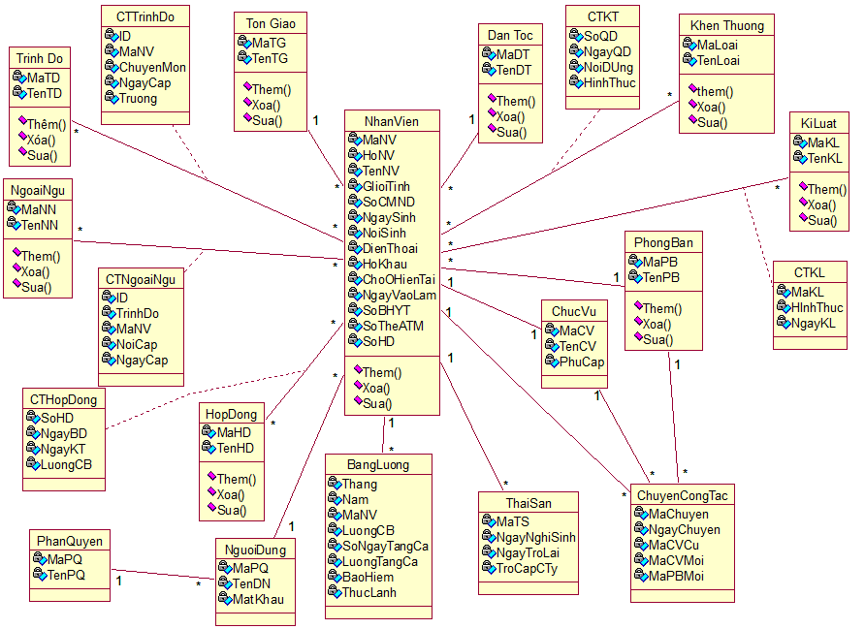

(Hình 5.1 Sơ đồ lớp phần mềm quản lý nhân sự Hoàng Vĩnh Phát)

## Danh sách các lớp đối tượng và quan hệ

|  |  |  |  |
| --- | --- | --- | --- |
| STT | Tên lớp/quan hệ | Loại | Ý nghĩa/Ghi chú |
| 1 | NhanVien | Public | Lưu thông tin của tất cả nhân viên trong công ty |
| 2 | TonGiao | Public | Lưu thông tin về các tôn giáo |
| 3 | DanToc | Public | Lưu thông tin về các dân tộc |
| 4 | PhongBan | Public | Lưu thông tin về các phòng ban trong công ty |
| 5 | ChuyenCongTac | Public | Lưu thông tin khi nhân viên được chuyển công tác |
| 6 | ThaiSan | Public | Lưu thông tin khi nhân viên xin nghỉ phép để sinh nở |
| 7 | BangLuong | Public | Cho biết thông tin tiền lương của nhân viên |
| 8 | NguoiDung | Public | Lưu thông tin người sử dụng phần mềm |
| 9 | PhanQuyen | Public | Cho biết thông tin các quyền hạn trong phần mềm |
| 10 | TrinhĐo | Public | Cho biết thông tin về các loại trình độ |
| 11 | CTTrinhDo | Public | Cho biết thông tin nhân viên có trình độ gì |
| 12 | NgoaiNgu | Public | Cho biết thông tin các loại ngoại ngữ |
| 13 | CTNgoaiNgu | Public | Cho biết thông tin chi tiết về ngoại ngữ của nhân viên |
| 14 | KhenThuong | Public | Cho biết các loại khen thưởng |
| 15 | CTKhenThuong | Public | Cho biết chi tiết việc khen thưởng |
| 16 | KiLuat | Public | Cho biết các loại kỉ luật |
| 17 | CTKiLuat | Public | Cho biết chi tiết việc kỉ luật |
| 18 | HopDong | Public | Cho biết tên các loại hợp đồng |
| 19 | CTHopDong | Public | Cho biết chi tiết nội dung của hợp đồng |
| 20 | ChucVu | Public | Cho biết thông tin các chức vụ trong công ty |

## 5.2 Mô tả chi tiết từng lớp đối tượng

|  |  |  |  |  |  |
| --- | --- | --- | --- | --- | --- |
| STT | Phương Thức | Tên thuộc tính | Loại | Ràng buộc | Ý nghĩa/ghi chú |
| 1 | Thêm,xóa,sửa | MANV,HONV,TENNV,  GioiTinh,SoCMND,  NgaySinh,NoiSinh,DienThoai,HoKhau,ChoOHienTai,NgayVaoLam,SoBHYT,SoThe  ATM,SoHD | Public | BangLuong,  DanToc,TonGiao,PhongBan,ChucVu | Cho biết thông tin của nhân viên |
| 2 | Thêm,xóa,sửa | MaTG,TenTG | Public |  | Cho biết thông tin các tôn giáo |
| 3 | Thêm,xóa,sửa | MaDT,TenDT | Public |  | Liệt kê các loại dân tộc |
| 4 | Thêm,xóa,sửa | MaPB,TenPB | Public |  | Chứa thông tin về phòng ban |
| 5 | Thêm,xóa,sửa | MaChuyen,NgayChuyen,  MaCVCu,MaCVMoi,  MaPBMoi | Public | NhanVien | Cho biết thông tin nhân  viên khi chuyển công tác |
| 6 | Thêm,xóa sửa | MaTS,NgayNghiSinh,  NgayTroLai,TroCapCTY | Public | NhanVien | Cho biết thông tin nhân viên khi nghỉ sinh |
| 7 |  | Thang,Nam,MaNV,LuongCB,  SoNgayTangCa,LuongTang  Ca,BaoHiem,ThucLanh | Public | NhanVien | Cho biết thông tin luong của nhân viên |
| 8 | Thêm,xóa,sửa | MaPQ,TenDN,MatKhau | Public | PhanQuyen | Cho biết thông tin người dùng |
| 9 | Thêm,xóa,sửa | MaPQ,TenPQ | Public |  | Cho biết các loại quyền hạn để sử dụng PM |
| 10 | Thêm,xóa,sửa | MATD,TenTD | Public |  | Cho biết các loại trình độ |
| 11 | Thêm,xóa,sửa | ID,MaNV,ChuyenMon,  NgayCap,Truong | Public | NhanVien | Cho biết chi tiết trình độ của nhân viên |
| 12 | Thêm,xóa,sửa | MaNN,TenNN | Public |  | Cho biết các loại ngôn ngữ |
| 13 | Thêm,xóa,sửa | ID,TrinhDo,MaNV,NoiCap,  NgayCap | Public | NhanVien | Cho biết nhân viên biết được ngôn ngữ nào |
| 14 | Thêm,xóa,sửa | MaLoai,TenLoai | Public |  | Cho biết các loại khen thưởng |
| 15 |  | SoQD,NgayQD,NoiDung,  HinhThuc | Public | NhanVien | Cho biết nội dung việc khen thưởng |
| 16 | Thêm,xóa,sửa | MaKL,TenKL | Public |  | Cho biết các loại kỉ luật |
| 17 |  | MaKL,HinhThuc,NgayKL | Public | NhanVien | Cho biết nội dung kỉ luật |
| 18 | HopDong | MaHD,TenHD | Public |  | Cho biết các loại hợp đồng |
| 19 | CTHopDong | SoHD,NgayBD,NgayKT,  LuongCB | Public | NhanVien,  HopDong | Cho biết chi tiết về hợp đồng |
| 20 | ChucVu | MaCV,TenCV,PhuCap | Public | NhanVien | Cho biết chức vụ của nhân viên |

Thiết Kế Dữ Liệu:PHẦN MỀM QUẢN LÍ NHÂN SỰ

6. Sơ đồ Logic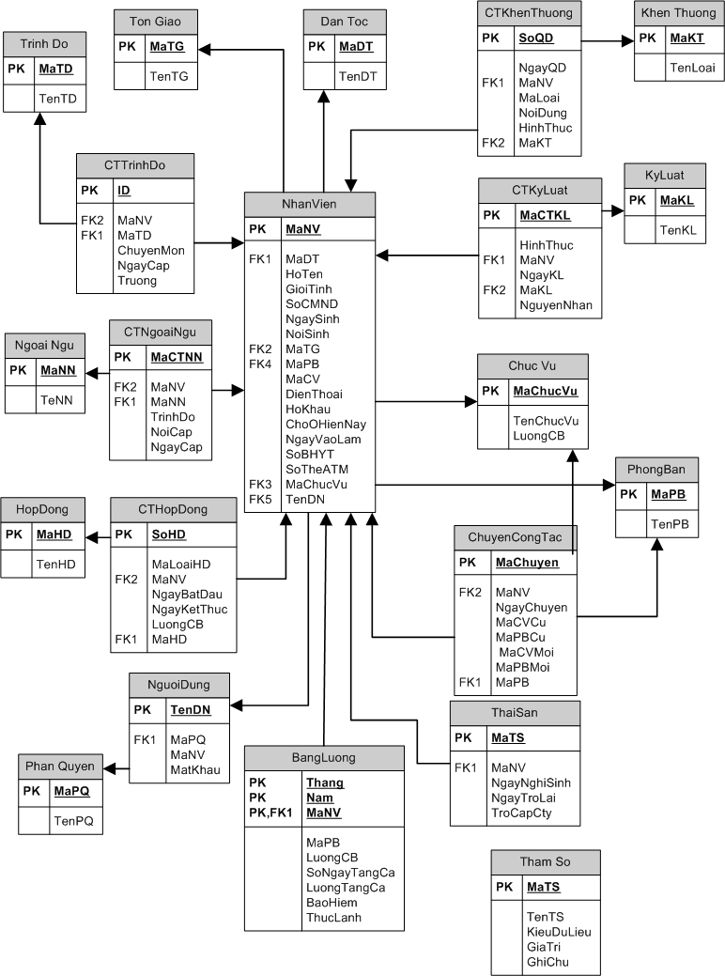

# 7. Mô tả chi tiết các kiểu dữ liệu trong sơ đồ logic

## 7.1Bảng ghi chú

|  |  |  |
| --- | --- | --- |
| **STT** | **Tên bảng** | **Ghi chú** |
|  | Nhanvien | Nhân viên. |
|  | TrinhDo | Trình Độ |
|  | CTTrinhDo | Chi Tiết Trình Độ |
|  | TonGiao | Tôn Giáo |
|  | DanToc | Dân Tộc |
|  | KhenThuong | Khen Thưởng |
|  | CTKhenThuong | Chi Tiết Khen Thưởng |
|  | KiLuat | Kỉ Luật |
|  | CTKiLuat | Chi Tiết Kỉ Luật |
|  | ChucVu | Chức Vụ |
|  | PhongBan | Phòng Ban |
|  | ChuyenCongTac | Chuyển Công Tác |
|  | ThaiSan | Thai Sản |
|  | BangLuong | Bảng Lương |
|  | NguoiDung | Người Dùng |
|  | PhanQuyen | Phân Quyền |
|  | HopDong | Hợp Đồng |
|  | CTHopDong | Chi Tiết Hợp Đồng |
|  | NgoaiNgu | Ngoại Ngữ |
|  | CTNgoaiNgu | Chi Tiết Ngoại Ngữ |
|  | ThamSo | Tham Số |

## 7.2Mô tả chi tiết các kiểu dữ liệu

|  |
| --- |
| 1. **Nhanvien** |
| **STT** | **Thuộc tính** | **Kiểu** | **Ghi chú** |
|  | MaNV | nchar(20) | không được null |
|  | HoTen | nvarchar(50) | được phép null |
|  | GioiTinh | nvarchar(50) | được phép null |
|  | SoCMND | nchar(10) | được phép null |
|  | NgaySinh | datetime | được phép null |
|  | NoiSinh | nvarchar(50) | được phép null |
|  | MaTG | nchar(20) | được phép null |
|  | MaDT | nchar(20) | được phép null |
|  | MaPB | nchar(20) | được phép null |
|  | MaCV | nchar(20) | được phép null |
|  | DienThoai | nchar(20) | được phép null |
|  | HoKhau | nvarchar(50) | được phép null |
|  | ChoOHienNay | nvarchar(50) | được phép null |
|  | NgayVaoLam | datetime | được phép null |
|  | SoBHYT | nchar(20) | được phép null |
|  | SoTheATM | nchar(10) | được phép null |

|  |
| --- |
| 1. **TrinhDo** |
| **STT** | **Thuộc tính** | **Kiểu** | **Ghi chú** |
| 1 | MaTD | nchar(20) | Cấp mã tự động,không được null |
| 2 | TenTD | nvarchar(50) | được phép null |

|  |
| --- |
| 1. **CTTrinhDo** |
| **STT** | **Thuộc tính** | **Kiểu** | **Ghi chú** |
| 1 | MaCTTD | nchar(20) | Cấp mã tự động,không được null |
| 2 | MaNV | nvarchar(50) | được phép null |
| 3 | MaTD | nchar(20) | được phép null |
| 4 | ChuyenMon | nvarchar(50) | được phép null |
| 5 | NgayCap | datetime | được phép null |
| 6 | Truong | nvarchar(50) | được phép null |

|  |
| --- |
| 1. **TonGiao** |
| **STT** | **Thuộc tính** | **Kiểu** | **Ghi chú** |
| 1 | MaTG | nchar(20) | Cấp mã tự động,không được null |
| 2 | TenTG | nvarchar(50) | được phép null |

|  |
| --- |
| 1. **DanToc** |
| **STT** | **Thuộc tính** | **Kiểu** | **Ghi chú** |
| 1 | MaDT | nchar(20) | Cấp mã tự động,không được null |
| 2 | TenDT | nvarchar(50) | được phép null |

|  |
| --- |
| 1. **KhenThuong** |
| **STT** | **Thuộc tính** | **Kiểu** | **Ghi chú** |
| 1 | MaLoai | nchar(20) | Cấp mã tự động,không được null |
| 2 | TenLoai | nvarchar(50) | được phép null |

|  |
| --- |
| 1. **CTKhenThuong** |
| **STT** | **Thuộc tính** | **Kiểu** | **Ghi chú** |
| 1 | SoQD | nchar(20) | Cấp mã tự động,không được null |
| 2 | NgayQD | datetime | được phép null |
| 3 | MaNV | nchar(20) | được phép null |
| 4 | MaLoai | nchar(20) | được phép null |
| 5 | NoiDung | nvarchar(50) | được phép null |
| 6 | HinhThuc | nvarchar(50) | được phép null |

|  |
| --- |
| 1. **KiLuat** |
| **STT** | **Thuộc tính** | **Kiểu** | **Ghi chú** |
| 1 | MaKL | nchar(20) | Cấp mã tự động,không được null |
| 2 | TenKL | nvarchar(MAX) | được phép null |

|  |
| --- |
| 1. **CTKiLuat** |
| **STT** | **Thuộc tính** | **Kiểu** | **Ghi chú** |
| 1 | MaCTKL | nchar(20) | Cấp mã tự động,không được null |
| 2 | MaKL | nvarchar(50) | được phép null |
| 3 | MaNV | nchar(20) | được phép null |
| 4 | NgayKL | nchar(20) | được phép null |
| 5 | HinhThuc | nvarchar(50) | được phép null |
| 6 | NguyenNhan | nvarchar(50) | được phép null |

|  |
| --- |
| 1. **ChucVu** |
| **STT** | **Thuộc tính** | | **Kiểu** | | **Ghi chú** | |
| 1 | MaChucVu | | nchar(20) | | Cấp mã tự động,không được null | |
| 2 | TenChucVu | | nvarchar(50) | | được phép null | |
| 3 | LuongCoBan | | number | | được phép null | |
| 1. **PhongBan** | |
| **STT** | | **Thuộc tính** | | **Kiểu** | | **Ghi chú** | |
| 1 | | MaPB | | nchar(20) | | Cấp mã tự động,không được null | |
| 2 | | TenPB | | nvarchar(50) | | được phép null | |
| 3 | | DienThoai | | int | | được phép null | |
| 4 | | Fax | | int | | được phép null | |

|  |
| --- |
| 1. **ChuyenCongTac** |
| **STT** | **Thuộc tính** | **Kiểu** | **Ghi chú** |
| 1 | MaChuyen | nchar(20) | Cấp mã tự động,không được null |
| 2 | MaNV | nvarchar(50) | được phép null |
| 3 | NgayChuyen | datetime | được phép null |
| 4 | MaCVCu | nchar(20) | được phép null |
| 5 | MaPBCu | nchar(20) | được phép null |
| 6 | MaCVMoi | nchar(20) | được phép null |
| 7 | MaPBMoi | nchar(20) | được phép null |

|  |
| --- |
| 1. **ThaiSan** |
| **STT** | **Thuộc tính** | **Kiểu** | **Ghi chú** |
| 1 | MaTS | nchar(20) | Cấp mã tự động,không được null |
| 2 | MaNV | nchar(20) | được phép null |
| 3 | NgayNghiSinh | datetime | được phép null |
| 4 | NgayTroLai | datetime | được phép null |
| 5 | TroCapCongTy | number | được phép null |

|  |
| --- |
| 1. **BangLuong** |
| **STT** | **Thuộc tính** | **Kiểu** | **Ghi chú** |
| 1 | Thang | nchar(20) | không được null |
| 2 | Nam | nchar(20) | không được null |
| 3 | MaNV | datetime | không được null |
| 4 | MaPB | datetime | được phép null |
| 5 | LuongCB | number | được phép null |
| 6 | SoNgayTangCa | int | được phép null |
| 7 | LuongTangCa | number | được phép null |
| 8 | TienBaoHiem | number | được phép null |
| 9 | ThucLanh | number | được phép null |

|  |
| --- |
| 1. **NguoiDung** |
| **STT** | **Thuộc tính** | **Kiểu** | **Ghi chú** |
| 1 | TenDN | nchar(20) | không được null |
| 2 | MaNV | nchar(20) | được phép null |
| 3 | MaPQ | nchar(20) | được phép null |
| 4 | MatKhau | nchar(50) | được phép null |

|  |
| --- |
| 1. **PhanQuyen** |
| **STT** | **Thuộc tính** | **Kiểu** | **Ghi chú** |
| 1 | MaPQ | nchar(20) | không được null |
| 2 | TenPQ | nvarchar(50) | được phép null |

|  |
| --- |
| 1. **HopDong** |
| **STT** | **Thuộc tính** | **Kiểu** | **Ghi chú** |
| 1 | MaloaiHD | nchar(20) | không được null |
| 2 | TenHD | nvarchar(50) | được phép null |

|  |
| --- |
| 1. **CTHopDong** |
| **STT** | **Thuộc tính** | **Kiểu** | **Ghi chú** |
| 1 | SoHD | nchar(20) | không được null |
| 2 | MaNV | nchar(20) | được phép null |
| 3 | MaLoaiHD | nchar(20) | được phép null |
| 4 | NgayBatDau | datetime | được phép null |
| 5 | NgayKetThuc | datetime | được phép null |
| 6 | LuongCB | number | được phép null |
| 7 | MaCV | nchar(20) | được phép null |

|  |
| --- |
| 1. **NgoaiNgu** |
| **STT** | **Thuộc tính** | **Kiểu** | **Ghi chú** |
| 1 | MaNN | nchar(20) | không được null |
| 2 | TenNN | nvarchar(50) | được phép null |

|  |
| --- |
| 1. **CTNgoaiNgu** |
| **STT** | **Thuộc tính** | **Kiểu** | **Ghi chú** |
| 1 | MaCTNN | nchar(20) | không được null |
| 2 | MaNV | nchar(20) | được phép null |
| 3 | MaNN | nchar(20) | được phép null |
| 4 | TrinhDo | nvarchar(50) | được phép null |
| 5 | NoiCap | nvarchar(50) | được phép null |
| 6 | NgayCap | datetime | được phép null |
| 1. **ThamSo** |
| **STT** | **Thuộc tính** | **Kiểu** | **Ghi chú** | |
| 1 | MaTS | Nchar(20) | không được null | |
| 2 | TenTS | nchar(20) | được phép null | |
| 3 | KieuDuLieu | nchar(20) | được phép null | |
| 4 | GiaTri | datetime | được phép null | |
| 5 | GhiChu | datetime | được phép null | |

Thiết Kế Kiến Trúc:PHẦN MỀM QUẢN LÍ NHÂN SỰ

# 1Kiến trúc hệ thống

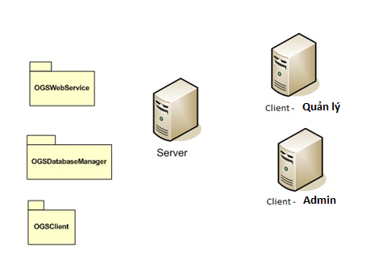

|  |  |
| --- | --- |
| **Thành phần** | **Diễn giải** |
| OGSClient | Client |
| OGSWebService | Web Service |
| OGSDatabaseManager | Quản lý database |
| Client-Quản lý | Người quản lí hệ thống |
| Client-Admin | Người có quyền cao nhất trong hệ thống |

# Mô tà chi tiết từng thành phần trong hệ thống

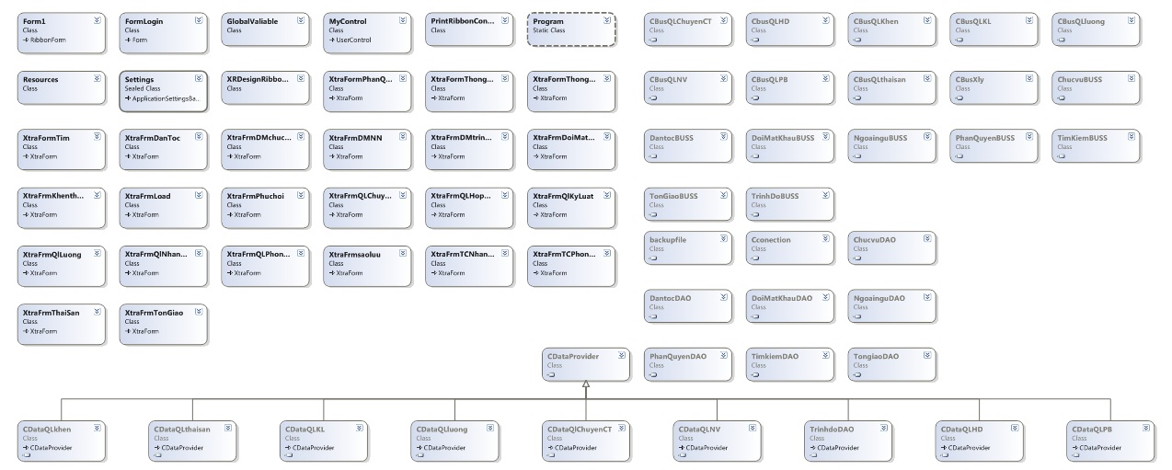

|  |  |
| --- | --- |
| **Lớp đối tượng** | **Diễn giải** |
| Resources | Dùng để chứa các hình ảnh và icon sử dụng trong phần mềm |
| Program | Để khai báo trong hàm main |
| PhanQuyen | Cấp quyền sử dụng phần mềm |
| DanToc | Liệt kê các dân tộc |
| Tim | Để tìm kiếm thông tin mình cần |
| DMChucvu | Để thêm ,chỉnh sửa lại thông tin chức vụ |
| DMNN | Để thêm,chỉnh sửa lại thông tin ngoại ngữ |
| DMTrinhDo | Để thêm,chỉnh sửa lại thông tin trình độ |
| DoiMatKhau | Để thay đổi mật khẩu người dùng |
| KhenThuong | Để khen thưởng khi nhân viên có thành tích |
| Dataprovider | Tạo kết nối đến dữ liệu |
| Luong | Tính lương của nhân viên |
| HopDong | Liệt kê các hợp đồng |
| ThaiSan | Lưu thông tin nhân viên nghỉ sinh nở |

Thiết Kế Giao Diện:PHẦN MỀM QUẢN LÍ NHÂN SỰ

|  |  |  |
| --- | --- | --- |
| STT | Tên màn hình | Ý nghĩa/Ghi chú |
| 1 | Đăng nhập | Để đăng nhập vào hệ thống |
| 2 | Màn hình chính | Chứa các chức năng của phần mềm |
| 3 | Tạo và phân quyền | Để tạo account và tạo quyền truy xuất hệ thống |
| 4 | Đổi mật khẩu | Để sửa đổi mật khẩu cho người dùng hệ thống |
| 5 | Chức vụ | Để thêm ,xóa, sửa thông tin về chức vụ |
| 6 | Tôn giáo | Để thêm ,xóa và sửa thông tin tôn giáo |
| 7 | Trình độ | Để thêm,xóa,sửa trình độ của nhân viên |
| 8 | Ngoại ngữ | Tăng thêm,xóa,sửa thông tin ngoại ngữ nhân viên |
| 9 | Dân tộc | Để thêm,xóa,sửa thông tin dân tộc |
| 10 | Phòng ban | Để thêm,xóa,sửa phòng ban |
| 11 | Nhân viên | Để thêm,xóa,sửa thôn tin nhân viên |
| 12 | Hợp đồng | Để thêm,xóa,sửa hợp đồng của nhân viên |
| 13 | Chuyển công tác | Để lưu thông tin nhân viên khi bị chuyển công tác |
| 14 | Tính lương | Để thêm,xóa,sửa lương nhân viên và tính lương |
| 15 | Thai sản | Để thêm,chỉnh sửa thông tin nhân viên khi nghỉ sinh |
| 16 | Tra cứu nhân viên | Tìm kiếm nhanh thông tin của nhân viên |
| 17 | Tra cứu phòng ban | Tìm kiếm nhanh thông tin của phòng ban |

I. Thiết kế form hệ thống.

*1/ Thiết kế form đăng nhập*

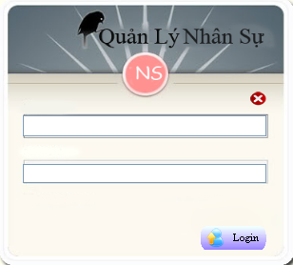

*2/ Thiết kế form đổi mật khẩu*

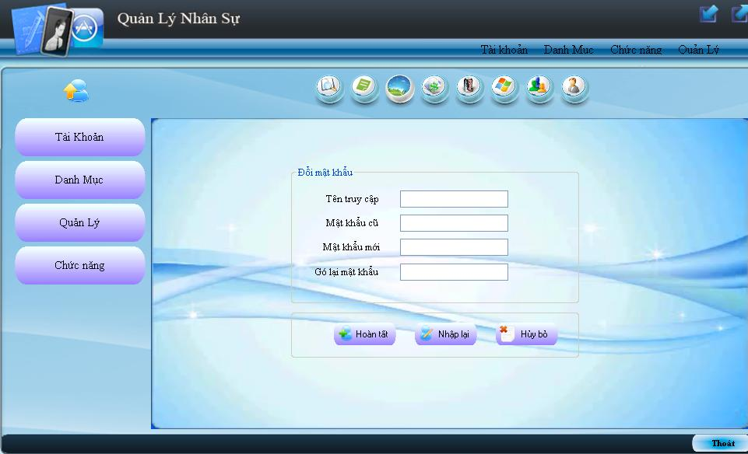

3/Thiết kế form Đăng ký

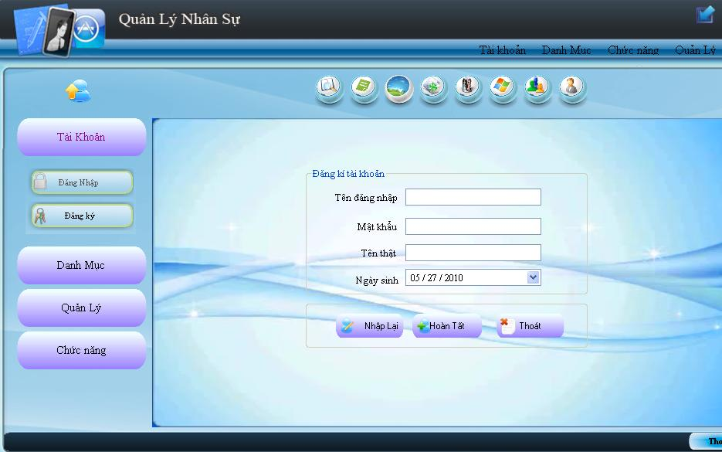

II .Thiét kế form cập nhật danh mục

1/ Danh Mục

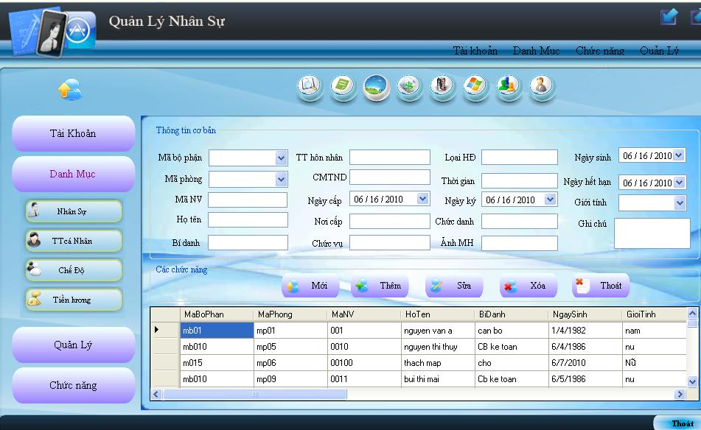

2/Thiết kế form Bảng Công

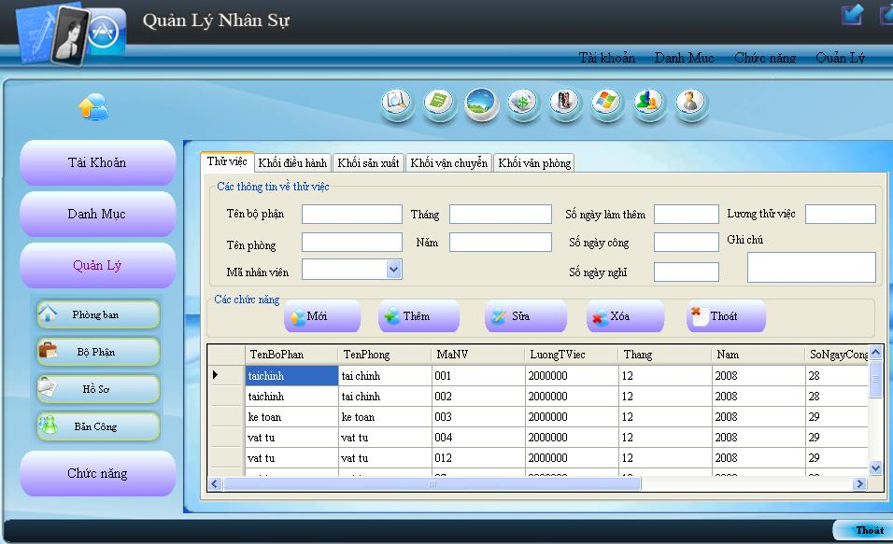

3/Thiết kế form Quản Lý Lương

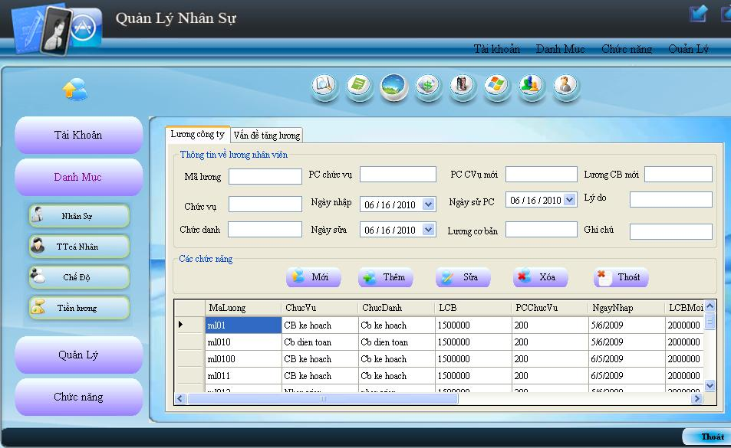

4/Thiết kế form nhập phòng ban

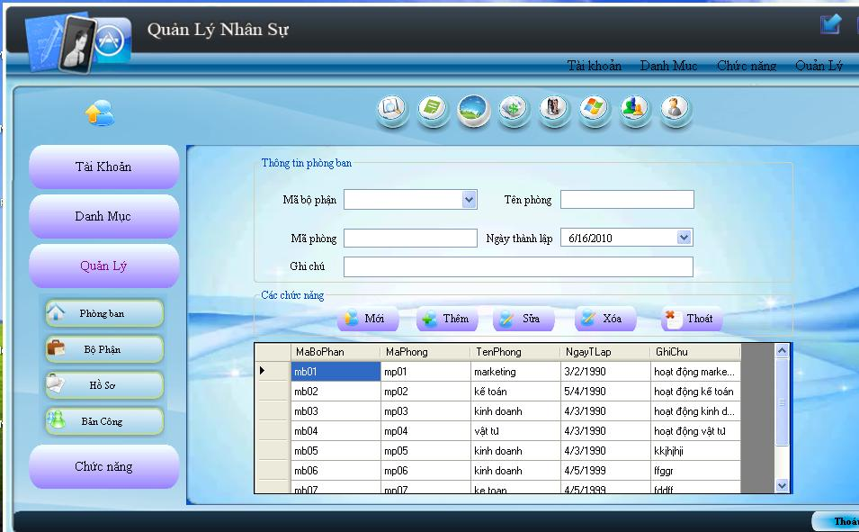

III. Thiết kế các form Cập nhật nhân viên công ty

*1/ Thiết kế form nhập thông tin cho nhân viên*



2/Thiết kế form Nhập Bộ Phận

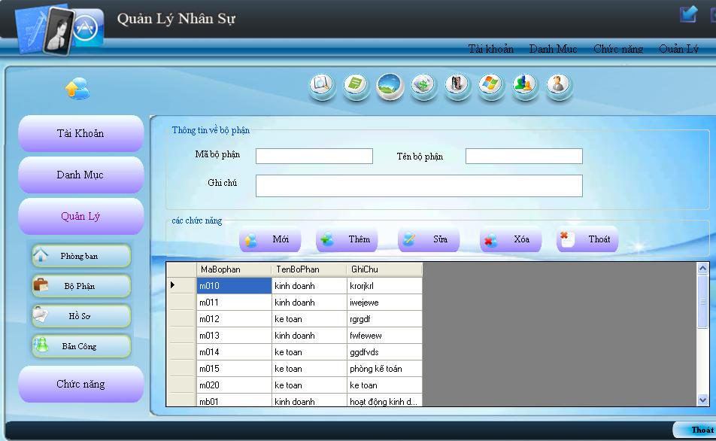

3/Thiết kế form Quản Lý chế độ

1. Chế Độ Bảo Hiểm

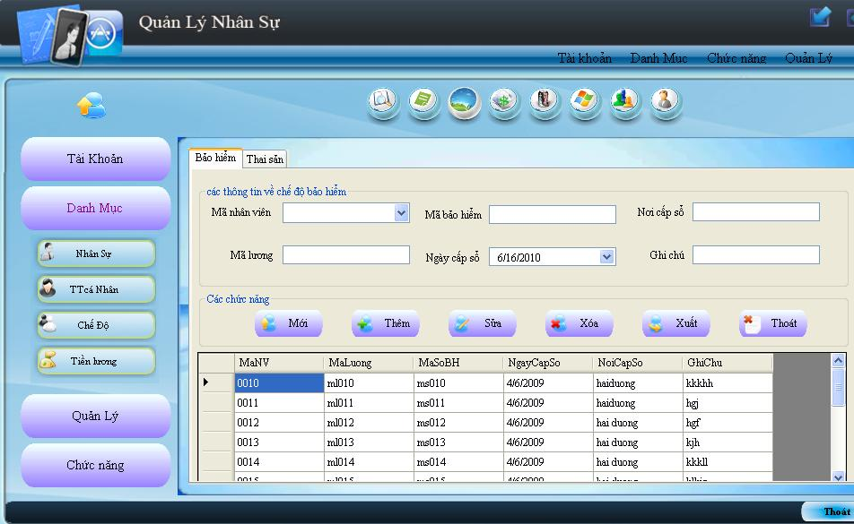

1. Chế Độ Thai Sản

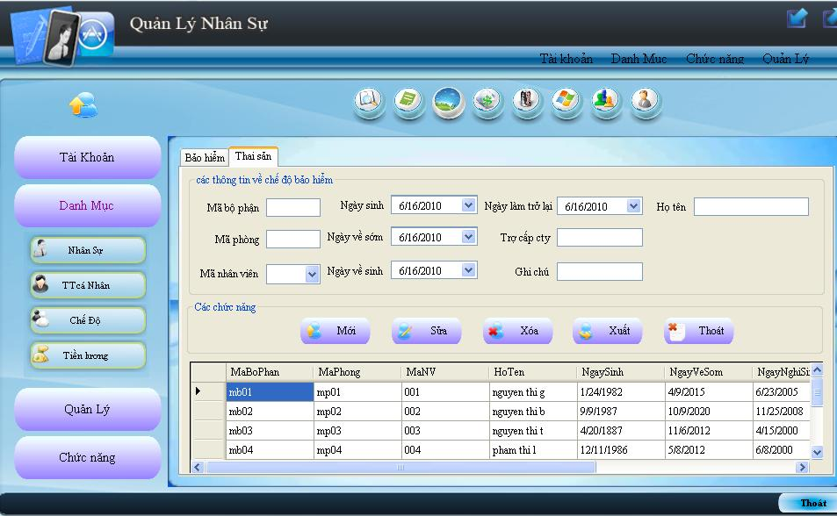

**III/ Thiết kế các form Chức năng**

1/ Thiết kế form Tra Cứu

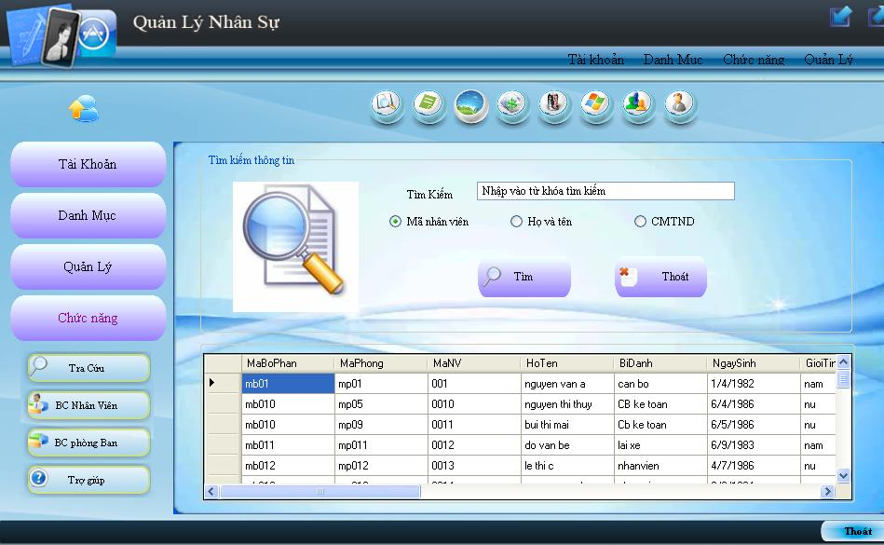

2/ Thiết kế form báo cáo

1. Báo Cáo Phòng Ban

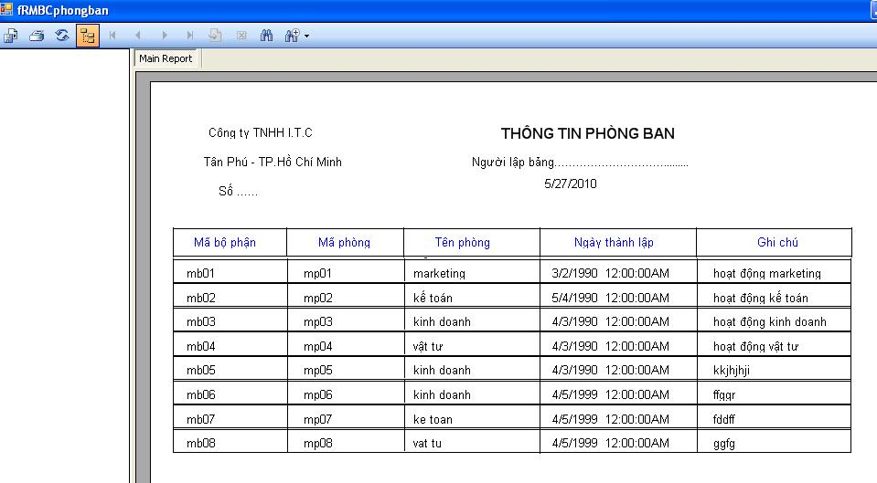

1. Báo Cáo nhân viên

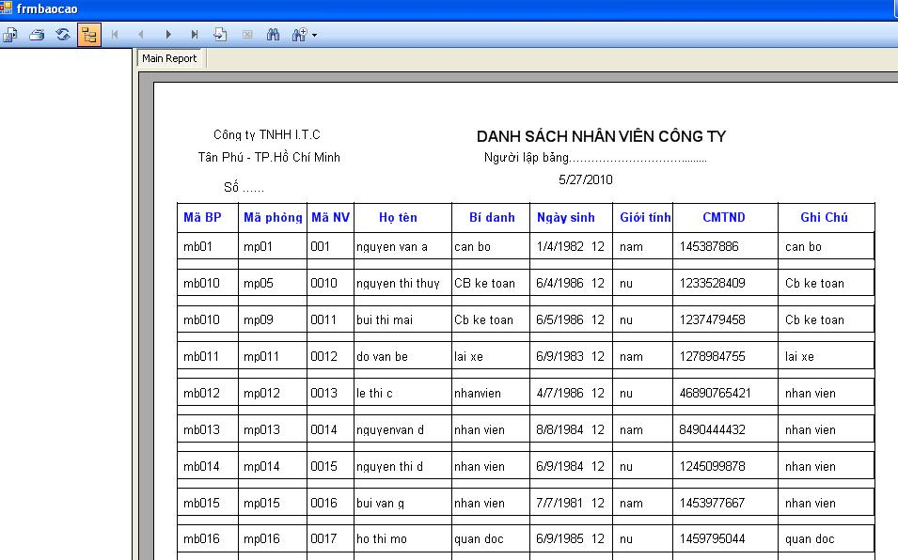

Kết quả thực hiện PHẦN MỀM QUẢN LÍ NHÂN SỰ

1. **Môi trường phát triển và môi trường triển khai**

* Môi trường phát triển ứng dụng
* Hệ điều hảnh : Microsoft Win 7 professional
* Hệ quản trị cơ sở dữ liệu: Microsoft SQL Express 2005
* Công cụ phân tích thiết kế : Rational Rose
* Môi trường triển khai ứng dụng
* Hệ điều hành :Microsoft Windows
* Cần cài đặt : .Net Framework 3.5
* Khi chạy ứng dụng cần chép và cài đặt đầy đủ các tập tin .

1. **Kết quả đạt được**
   * Đã phân tích , thiết kế được hết các chức năng của các form trong đề tài .
   * Giao diện rất dể nhìn ,không gây nhàm chán cho người sử dụng
2. **Hướng phát triển**

* Sẽ tiếp tục nghiên cứu để phát triển phần mềm hoàn thiện hơn nữa ,sửa chửa các sai xót.
* Tiếp tục nghiên cứu để làm cho phần mềm thêm nhiều tính năng hơn.

# Tài Liệu Tham Khảo

1. Trần Nguyên Phong2004,Giáo trình SQL*,Trường ĐH KH Huế*, Huế
2. Rational Software Corp., The Rational Unified Process , RationalSoftware Corp., 2000.
3. Grady Booch, James Rumbaugh, Ivar Jacobson, The Unified Modeling LanguageUser Guide, Addison-Wesley, 1999.
4. Nguyễn Ngọc Bình Phương,Các Giải Pháp Lập Trình C#*,NXB Giao Thông Vận Tải*,
5. Luận văn “xếp lịch trực bác sỉ” của Thanh Tú sử dụng DevExpress 7.7.3 năm 2008

http://www.codeprovn.com/forums/viewtopic.php?f=68&t=1017

1. Tài liệu về DevExpress tham khảo chủ yếu lai : http://www.devexpress.com